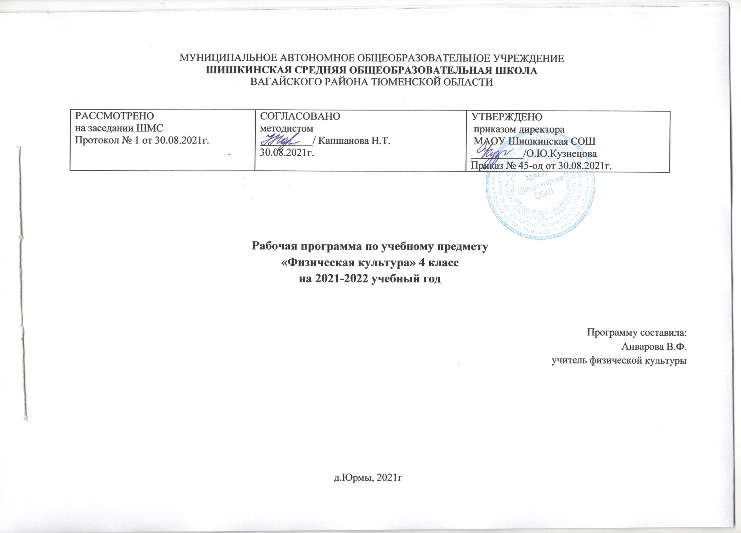Тематическое планирование с указанием количества часов, отводимых на изучение каждой темы 4 класс
№ пп | Количество часов | Тема, содержание урока
I четверть
Легкая атлетика и кроссовая подготовка
1 | 1 | Т.Б. на уроках по легкой атлетике. Строевые упражнения. Медленный бег. О.Р.У. Высокий старт. Стартовый разгон. История ГТО.
2 | 1 | Строевые упражнения. Медленный бег. О.Р.У. Равномерный бег 5-6 мин. Стартовый разгон. Бег 60 м. сдача норм ГТО
3 | 1 | Строевые упражнения. Медленный бег. О.Р.У. Равномерный бег 5-6 мин. Высокий старт. Бег 30 м.
4 | 1 | Строевые упражнения. Медленный бег. О.Р.У. Прыжок в длину с места сдача норм ГТО
5 | 1 | Строевые упражнения. Медленный бег. О.Р.У. Прыжок в длину (способом согнув ноги). Тройной прыжок с места.
6 | 1 | Строевые упражнения. Медленный бег. О.Р.У. Равномерный бег 5-6 мин. Тройной прыжок с места.
7 | 1 | Строевые упражнения. Медленный бег. О.Р.У. Прыжок в длину (способом согнув ноги). Эстафеты.
8 | 1 | Строевые упражнения. Медленный бег. О.Р.У. Бросок мяча на дальность. Подвижная игра с элементом легкой атлетики.
9 | 1 | Строевые упражнения. Медленный бег. О.Р.У. Равномерный бег 5-6 мин. Бросок мяча на дальность. Бросок мяча на точность.
10 | 1 | Строевые упражнения. Медленный бег. О.Р.У. Бег 1500 м. сдача норм ГТО
11 | 1 | Строевые упражнения. Медленный бег. О.Р.У. Бросок мяча на дальность. Бросок мяча на точность.
12 | 1 | Строевые упражнения. Медленный бег. О.Р.У. Бег 1500 м. Эстафеты.
Подвижные игры с элементами спортивных игр
13 | 1 | Т.Б. на уроке по подвижным играм. Строевые упражнения. Медленный бег. О.Р.У. Ведение мяча на месте и в движении. Ведение на месте правой и левой рукой в движении шагом и бегом. Эстафета.
14 | 1 | Строевые упражнения. Медленный бег. О.Р.У. Ведение мяча с изменением направления. Ловля и передача мяча на месте и в движении. Подвижная игра «Пасовка волейболистов».
15 | 1 | Строевые упражнения. Медленный бег. О.Р.У. Ведение мяча на месте и в движении. Броски в кольцо двумя руками снизу. Броски в кольцо одной рукой от плеча. Эстафета.
16 | 1 | Строевые упражнения. Медленный бег. О.Р.У. Ведение на месте правой и левой рукой в движении шагом и бегом. Ловля и передача мяча на месте и в движении. Эстафета.
II четверть
Гимнастика с элементами акробатики
17 | 1 | ТБ на уроке по гимнастике. Строевые упражнения. Медленный бег. О.Р.У. Акробатические упражнения. Висы и упоры. Подтягивание сдача норм ГТО
18 | 1 | Строевые упражнения. Медленный бег. О.Р.У. Лазанье по канату в три приема. Поднимание туловища сдача норм ГТО
19 | 1 | Строевые упражнения. Медленный бег. О.Р.У. Преодоление полосы препятствий. Наклон из положения стоя сдача норм ГТО
20 | 1 | Строевые упражнения. Медленный бег. О.Р.У. Акробатические упражнения. Упражнение на равновесие (на бревне).
21 | 1 | Строевые упражнения. Медленный бег. О.Р.У. Преодоление полосы препятствий. Висы и упоры.
22 | 1 | Строевые упражнения. Медленный бег. О.Р.У. Лазанье по канату в три приема. Опорный прыжок.
23 | 1 | Строевые упражнения. Медленный бег. О.Р.У. Лазанье по канату в три приема. Прыжки через скакалку.
24 | 1 | Строевые упражнения. Медленный бег. О.Р.У. Лазанье по канату в три приема. Упражнения на брусьях.
25 | 1 | Строевые упражнения. Медленный бег. О.Р.У. Висы и упоры. Прыжки через скакалку.
26 | 1 | Строевые упражнения. Медленный бег. О.Р.У. Упражнения на брусьях. Подтягивание (м) , наклон туловища вперёд (д).
27 | 1 | Строевые упражнения. Медленный бег. О.Р.У. Упражнения на брусьях. Прыжки через скакалку.
28 | 1 | Строевые упражнения. Медленный бег. О.Р.У. Преодоление полосы препятствий. Опорный прыжок.
29 | 1 | Строевые упражнения. Медленный бег. О.Р.У. Акробатические упражнения. Лазанье по канату в три приема.
30 | 1 | Строевые упражнения. Медленный бег. О.Р.У. Упражнение на равновесие (на бревне). Челночный бег 3х10.
31 | 1 | Строевые упражнения. Медленный бег. О.Р.У. Подтягивание (м) , наклон туловища вперёд (д). Челночный бег 3х10.
III четверть
Лыжная подготовка
32 | 1 | ТБ на уроке по лыжной подготовке. Повороты переступанием. Подъем «лесенкой».
33 | 1 | Подъем «лесенкой». Спуски в низкой стойке.
34 | 1 | Подъем «полуелочкой». Спуски в высокой стойке.
35 | 1 | Подъем «полуелочкой». Спуски в низкой стойке.
36 | 1 | Одновременный одношажный ход. Торможение «плугом».
37 | 1 | Одновременный одношажный ход. Торможение упором.
38 | 1 | Попеременный двухшажный ход. Торможение упором.
39 | 1 | Попеременный двухшажный ход. Торможение «плугом».
40 | 1 | Повороты переступанием. Эстафеты.
41 | 1 | Одновременный одношажный ход. Эстафеты.
42 | 1 | Прохождение дистанции 2 км. сдача норм ГТО
43 | 1 | Прохождение дистанции до 2,5 км.
Подвижные игры с элементами спортивных игр
44 | 1 | Т.Б. на уроке по подвижным играм. Строевые упражнения. Медленный бег. О.Р.У. Ведение мяча на месте и в движении. Ведение на месте правой и левой рукой в движении шагом и бегом. Эстафета.
45 | 1 | Строевые упражнения. Медленный бег. О.Р.У. Ведение мяча с изменением направления. Ловля и передача мяча на месте и в движении. Подвижная игра «Пасовка волейболистов».
46 | 1 | Строевые упражнения. Медленный бег. О.Р.У. Ведение мяча на месте и в движении. Броски в кольцо двумя руками снизу. Броски в кольцо одной рукой от плеча. Эстафета.
47 | 1 | Строевые упражнения. Медленный бег. О.Р.У. Ведение мяча на месте и в движении. Ведение на месте правой и левой рукой в движении шагом и бегом. Эстафета.
48 | 1 | Строевые упражнения. Медленный бег. О.Р.У. Ведение на месте правой и левой рукой в движении шагом и бегом. Ловля и передача мяча на месте и в движении. Эстафета.
49 | 1 | Строевые упражнения. Медленный бег. О.Р.У. Ведение мяча с изменением направления. Броски в кольцо одной рукой от плеча. Подвижная игра «Альпинисты».
50 | 1 | Строевые упражнения. Медленный бег. О.Р.У. Ведение на месте правой и левой рукой в движении шагом и бегом. Броски в кольцо двумя руками снизу. Эстафета.
51 | 1 | Строевые упражнения. Медленный бег. О.Р.У. Эстафета. Подвижная игра «Альпинисты».
IV четверть
Подвижные игры с элементами спортивных игр
52 | 1 1 | Т.Б. на уроке по подвижным играм. Строевые упражнения. Медленный бег. О.Р.У. Ведение мяча на месте и в движении. Ведение на месте правой и левой рукой в движении шагом и бегом. Эстафета.
53 | 1 | Строевые упражнения. Медленный бег. О.Р.У. Ведение мяча с изменением направления. Ловля и передача мяча на месте и в движении. Подвижная игра «Пасовка волейболистов».
54 | 1 | Строевые упражнения. Медленный бег. О.Р.У. Ведение мяча на месте и в движении. Ловля и передача мяча на месте и в движении. Эстафета.
55 | 1 | Строевые упражнения. Медленный бег. О.Р.У. Ведение мяча с изменением направления. Ведение на месте правой и левой рукой в движении шагом и бегом. Игра «Пасовка волейболистов».
56 | 1 | Строевые упражнения. Медленный бег. О.Р.У. Ведение мяча на месте и в движении. Броски в кольцо двумя руками снизу. Броски в кольцо одной рукой от плеча. Эстафета.
57 | 1 | Строевые упражнения. Медленный бег. О.Р.У. Ведение мяча на месте и в движении. Ведение на месте правой и левой рукой в движении шагом и бегом. Эстафета.
58 | 1 | Строевые упражнения. Медленный бег. О.Р.У. Ведение на месте правой и левой рукой в движении шагом и бегом. Ловля и передача мяча на месте и в движении. Эстафета.
Легкая атлетика и кроссовая подготовка
59 | 1 | Т.Б. на уроках по легкой атлетике. Строевые упражнения. Медленный бег. О.Р.У. Высокий старт. Стартовый разгон. Бег 30 м.
60 | 1 | Строевые упражнения. Медленный бег. О.Р.У. Равномерный бег 5-6 мин. Стартовый разгон .Бег 60 м. сдача норм ГТО
61 | 1 | Строевые упражнения. Медленный бег. О.Р.У. Равномерный бег 5-6 мин. Высокий старт. Бег 30м
62 | 1 | Строевые упражнения. Медленный бег. О.Р.У. Прыжок в длину (способом согнув ноги). Эстафеты.
63 | 1 | Строевые упражнения. Медленный бег. О.Р.У. Прыжок в длину (способом согнув ноги). Тройной прыжок с места.
64 | 1 | Строевые упражнения. Медленный бег. О.Р.У. Прыжок в длину с разбега сдача норм ГТО
65 | 1 | Строевые упражнения. Медленный бег. О.Р.У. Бросок мяча на дальность сдача норм ГТО
66 | 1 | Строевые упражнения. Медленный бег. О.Р.У. Бег 1500 м. сдача норм ГТО
67 | 1 | Строевые упражнения. Медленный бег. О.Р.У. Бросок мяча на дальность. Бросок мяча на точность.
68 | 1 | Строевые упражнения. Медленный бег. О.Р.У. Бег 1500 м. Эстафеты.

